

专利价值评估报告

申请号： CN201810564521.8 失效
申请日： 2018年06月04日
发明名称： 一种无线传感器网拓扑资源分配方法及装置
授权日： 2020年10月16日
专利权人： 佛山科学技术学院

2024年08月07日

免责声明
专利价值评估方法众多，本报告采用层次分析法，经一致性校验后对影响专利法律价值、技术价值、市场价值、战略价值的40余个参数进行建模对专利进行打分，并以官方发布各领域平均许可费用为基准，计算专利价值。本报告结果仅供参考，不作为任何技术、法律依据。

目录
1. 专利评估结果概览 1
1.1. 专利评分结果 1
1.2. 专利估值结果 1
2. 专利画像 3
2.1 专利基本信息 3
2.2 专利事务公告信息 4
2.3 专利引证信息 13
2.3.1 简单同族引证专利 13
2.4.2 简单同族引证 13
2.4 专利运营信息 13
2.5 专利复审/无效/诉讼信息 15
3. 专利评分详情 15
3.1 法律价值评分详情 15
3.2 技术价值评分详情 16
3.3 市场价值评分详情 17
3.4 战略价值评分详情 18
4. 领域分析 19
4.1 市场价值度 19
4.2 创造性高度 19

专利价值评估报告

专利评估结果概览

专利评分结果
 | 本专利 | 领域平均 | 雷达图
综合评分 | 76.31 | 72.24 | 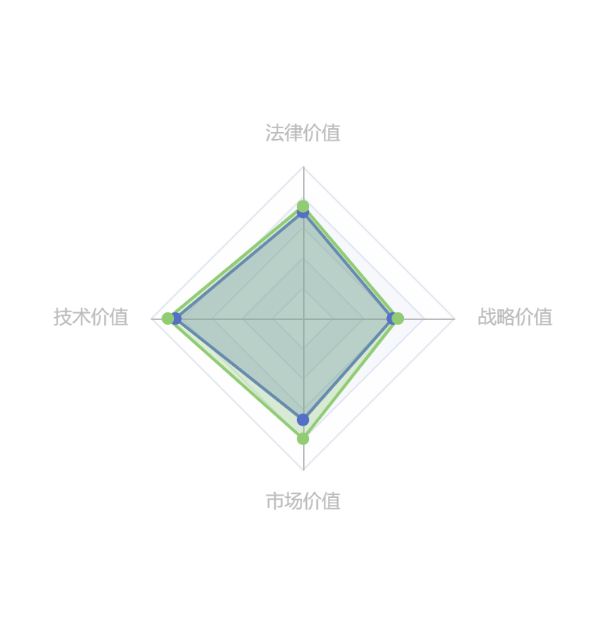
法律价值 | 74.06 | 70.22
技术价值 | 89.2 | 84.25
市场价值 | 79.35 | 66.88
战略价值 | 62.64 | 59.22

专利估值结果

币种：人民币 | 本专利 | 领域平均
当前估值 | 62.89万元 | 41.03万元
最高估值 | 102.57万元 | 94.22万元

专利评分依据：
- 从法律价值、经济价值、技术价值以及战略价值四个层面对企业专利进行分析，采用对以上四个方面具有影响的40余个专利指标参数，将参数进行归一化处理，根据各参数的重要程度，采用层次分析法（AHP）对专利进行评分，并对结果进行一致性校验。
- AHP层次分析法是将定量分析与定性分析结合起来，用决策者的经验判断各衡量目标之间能否实现的标准之间的相对重要程度，并合理地给出每个决策方案的每个标准的权数，利用权数求出各方案的优劣次序，比较有效地应用于那些难以用定量方法解决的课题，已被广泛应用于专利价值评估中。
专利估值依据：
- 根据本专利所属的技术领域获取该领域发生许可专利平均分，和国家知识产权局发布的《“十三五”国民经济行业（门类）专利实施许可统计表》中各领域专利平均年许可费对本专利进行估值。
- 根据专利评分分布情况和获得评分的难易程度，以该领域许可专利平均分和平均许可年费为基准，预估本专利许可年费。
- 根据本专利最高有效期和剩余有效期以及预估的许可年费，对本专利进行估值。

专利画像

专利基本信息
名称 | 一种无线传感器网拓扑资源分配方法及装置
公开号 | CN108880871B | 公开日 | 2020年10月16日
申请号 | CN201810564521.8 | 申请日 | 2018年06月04日
优先权 |  | 法律状态 | 失效
申请人 | 佛山科学技术学院 | 发明人 | 焦波,石建迈,张文生,邢立宁,戎海武,何敏藩,于辉,王向东
代理机构 | 广州嘉权专利商标事务所有限公司 | 代理人 | 王国标
IPC分类 | H04W84/18 .自组网络，例如，特定网络或传感器网络 [2009.01]  H04L12/24 ..用于维护或管理的装置〔5〕
摘要 | 本发明公开了一种无线传感器网拓扑资源分配方法及装置，采用二分图建模无线传感网的传感器节点集、汇聚节点集及它们之间的通信连接关系，并通过二分图采样技术，在保持重要拓扑属性稳定性和满足用户需要传感器节点种类及数量的条件下，实现无线传感器网拓扑中传感器节点及其通信链路资源的采样与分配，本发明可以依据用户需求的传感器节点种类与数量，在保持无线传感器网二分图拓扑结构属性稳定不变的条件下，为用户精确分配其需求的传感器节点数量及相应的数据通信链路资源。
首图 | 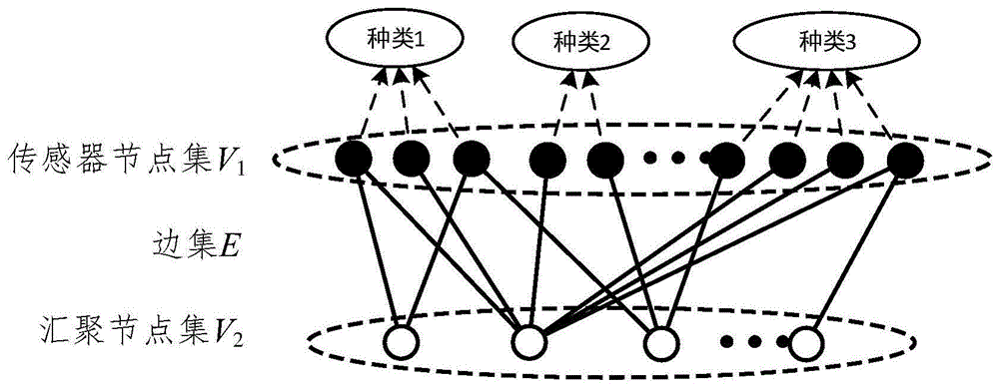

专利事务公告信息

日期 | 法律信息 | 具体描述
20181123 | 公开 | 公开
20181218 | 实质审查 | 实质审查的生效 IPC(主分类):H04L 12/24 专利申请号:2018105645218 申请日:20180604
20201016 | 授权 | 授权
20221011 | 专利实施许可合同备案的生效 | 专利实施许可合同备案的生效 IPC(主分类):H04L 12/24 合同备案号:X2022990000657 让与人:佛山科学技术学院 受让人:清远市粤博科技有限公司 发明名称:一种无线传感器网拓扑资源分配方法及装置 申请日:20180604 申请公布日:20181123 授权公告日:20201016 许可种类:普通许可 备案日期:20220921
20221101 | 专利实施许可合同备案的生效 | 专利实施许可合同备案的生效 IPC(主分类):H04L 12/24 合同备案号:X2022980018388 让与人:佛山科学技术学院 受让人:阿尔威（广州）生物医药科技有限公司 发明名称:一种无线传感器网拓扑资源分配方法及装置 申请日:20180604 申请公布日:20181123 授权公告日:20201016 许可种类:普通许可 备案日期:20221014
20221115 | 专利实施许可合同备案的生效 | 专利实施许可合同备案的生效 IPC(主分类):H04L 12/24 合同备案号:X2022990000860 让与人:佛山科学技术学院 受让人:东莞青柳新材料有限公司 发明名称:一种无线传感器网拓扑资源分配方法及装置 申请日:20180604 申请公布日:20181123 授权公告日:20201016 许可种类:普通许可 备案日期:20221031
20221115 | 专利实施许可合同备案的生效 | 专利实施许可合同备案的生效 IPC(主分类):H04L 12/24 合同备案号:X2022990000861 让与人:佛山科学技术学院 受让人:东莞幻鸟新材料有限公司 发明名称:一种无线传感器网拓扑资源分配方法及装置 申请日:20180604 申请公布日:20181123 授权公告日:20201016 许可种类:普通许可 备案日期:20221031
20221227 | 专利实施许可合同备案的生效 | 专利实施许可合同备案的生效 IPC(主分类):H04L 12/24 合同备案号:X2022980025801 让与人:佛山科学技术学院 受让人:深圳市嘉鸿时代科技有限公司 发明名称:一种无线传感器网拓扑资源分配方法及装置 申请日:20180604 申请公布日:20181123 授权公告日:20201016 许可种类:普通许可 备案日期:20221210
20221227 | 专利实施许可合同备案的生效 | 专利实施许可合同备案的生效 IPC(主分类):H04L 12/24 合同备案号:X2022980025804 让与人:佛山科学技术学院 受让人:深圳利佳鼎科技有限公司 发明名称:一种无线传感器网拓扑资源分配方法及装置 申请日:20180604 申请公布日:20181123 授权公告日:20201016 许可种类:普通许可 备案日期:20221210
20221227 | 专利实施许可合同备案的生效 | 专利实施许可合同备案的生效 IPC(主分类):H04L 12/24 合同备案号:X2022980025387 让与人:佛山科学技术学院 受让人:深圳市德杰龙信息技术有限公司 发明名称:一种无线传感器网拓扑资源分配方法及装置 申请日:20180604 申请公布日:20181123 授权公告日:20201016 许可种类:普通许可 备案日期:20221210
20221227 | 专利实施许可合同备案的生效 | 专利实施许可合同备案的生效 IPC(主分类):H04L 12/24 合同备案号:X2022980025779 让与人:佛山科学技术学院 受让人:深圳市海明科信息技术有限公司 发明名称:一种无线传感器网拓扑资源分配方法及装置 申请日:20180604 申请公布日:20181123 授权公告日:20201016 许可种类:普通许可 备案日期:20221210
20221227 | 专利实施许可合同备案的生效 | 专利实施许可合同备案的生效 IPC(主分类):H04L 12/24 合同备案号:X2022980025768 让与人:佛山科学技术学院 受让人:深圳市阿鼎科技有限公司 发明名称:一种无线传感器网拓扑资源分配方法及装置 申请日:20180604 申请公布日:20181123 授权公告日:20201016 许可种类:普通许可 备案日期:20221210
20221227 | 专利实施许可合同备案的生效 | 专利实施许可合同备案的生效 IPC(主分类):H04L 12/24 合同备案号:X2022980025759 让与人:佛山科学技术学院 受让人:深圳市迷购网络科技有限公司 发明名称:一种无线传感器网拓扑资源分配方法及装置 申请日:20180604 申请公布日:20181123 授权公告日:20201016 许可种类:普通许可 备案日期:20221210
20221227 | 专利实施许可合同备案的生效 | 专利实施许可合同备案的生效 IPC(主分类):H04L 12/24 合同备案号:X2022980025751 让与人:佛山科学技术学院 受让人:深圳市易优电气有限公司 发明名称:一种无线传感器网拓扑资源分配方法及装置 申请日:20180604 申请公布日:20181123 授权公告日:20201016 许可种类:普通许可 备案日期:20221210
20221227 | 专利实施许可合同备案的生效 | 专利实施许可合同备案的生效 IPC(主分类):H04L 12/24 合同备案号:X2022980025742 让与人:佛山科学技术学院 受让人:深圳市七号网络科技有限公司 发明名称:一种无线传感器网拓扑资源分配方法及装置 申请日:20180604 申请公布日:20181123 授权公告日:20201016 许可种类:普通许可 备案日期:20221210
20221227 | 专利实施许可合同备案的生效 | 专利实施许可合同备案的生效 IPC(主分类):H04L 12/24 合同备案号:X2022980025714 让与人:佛山科学技术学院 受让人:深圳市稻盛科技有限公司 发明名称:一种无线传感器网拓扑资源分配方法及装置 申请日:20180604 申请公布日:20181123 授权公告日:20201016 许可种类:普通许可 备案日期:20221211
20221227 | 专利实施许可合同备案的生效 | 专利实施许可合同备案的生效 IPC(主分类):H04L 12/24 合同备案号:X2022980025688 让与人:佛山科学技术学院 受让人:深圳市思友科技有限公司 发明名称:一种无线传感器网拓扑资源分配方法及装置 申请日:20180604 申请公布日:20181123 授权公告日:20201016 许可种类:普通许可 备案日期:20221210
20221227 | 专利实施许可合同备案的生效 | 专利实施许可合同备案的生效 IPC(主分类):H04L 12/24 合同备案号:X2022980025405 让与人:佛山科学技术学院 受让人:深圳市迈鼎盛信息技术有限公司 发明名称:一种无线传感器网拓扑资源分配方法及装置 申请日:20180604 申请公布日:20181123 授权公告日:20201016 许可种类:普通许可 备案日期:20221210
20221227 | 专利实施许可合同备案的生效 | 专利实施许可合同备案的生效 IPC(主分类):H04L 12/24 合同备案号:X2022980025811 让与人:佛山科学技术学院 受让人:深圳市望硕科技有限公司 发明名称:一种无线传感器网拓扑资源分配方法及装置 申请日:20180604 申请公布日:20181123 授权公告日:20201016 许可种类:普通许可 备案日期:20221210
20221227 | 专利实施许可合同备案的生效 | 专利实施许可合同备案的生效 IPC(主分类):H04L 12/24 合同备案号:X2022980025320 让与人:佛山科学技术学院 受让人:深圳市浩安科技有限公司 发明名称:一种无线传感器网拓扑资源分配方法及装置 申请日:20180604 申请公布日:20181123 授权公告日:20201016 许可种类:普通许可 备案日期:20221210
20221227 | 专利实施许可合同备案的生效 | 专利实施许可合同备案的生效 IPC(主分类):H04L 12/24 合同备案号:X2022980025375 让与人:佛山科学技术学院 受让人:深圳市嘉润电子有限公司 发明名称:一种无线传感器网拓扑资源分配方法及装置 申请日:20180604 申请公布日:20181123 授权公告日:20201016 许可种类:普通许可 备案日期:20221210
20230418 | 专利实施许可合同备案的生效 | 专利实施许可合同备案的生效 IPC(主分类):H04L 12/24 合同备案号:X2023980034275 让与人:佛山科学技术学院 受让人:深圳市更元科技有限公司 发明名称:一种无线传感器网拓扑资源分配方法及装置 申请日:20180604 申请公布日:20181123 授权公告日:20201016 许可种类:普通许可 备案日期:20230403
20230418 | 专利实施许可合同备案的生效 | 专利实施许可合同备案的生效 IPC(主分类):H04L 12/24 合同备案号:X2023980034267 让与人:佛山科学技术学院 受让人:深圳市吉方工控有限公司 发明名称:一种无线传感器网拓扑资源分配方法及装置 申请日:20180604 申请公布日:20181123 授权公告日:20201016 许可种类:普通许可 备案日期:20230330
20230418 | 专利实施许可合同备案的生效 | 专利实施许可合同备案的生效 IPC(主分类):H04L 12/24 合同备案号:X2023980034271 让与人:佛山科学技术学院 受让人:深圳三浦微电子股份有限公司 发明名称:一种无线传感器网拓扑资源分配方法及装置 申请日:20180604 申请公布日:20181123 授权公告日:20201016 许可种类:普通许可 备案日期:20230403
20230418 | 专利实施许可合同备案的生效 | 专利实施许可合同备案的生效 IPC(主分类):H04L 12/24 合同备案号:X2023980034269 让与人:佛山科学技术学院 受让人:深圳市蔷薇照明科技有限公司 发明名称:一种无线传感器网拓扑资源分配方法及装置 申请日:20180604 申请公布日:20181123 授权公告日:20201016 许可种类:普通许可 备案日期:20230331
20230418 | 专利实施许可合同备案的生效 | 专利实施许可合同备案的生效 IPC(主分类):H04L 12/24 合同备案号:X2023980034268 让与人:佛山科学技术学院 受让人:深圳市鑫疆基业科技有限责任公司 发明名称:一种无线传感器网拓扑资源分配方法及装置 申请日:20180604 申请公布日:20181123 授权公告日:20201016 许可种类:普通许可 备案日期:20230331
20230418 | 专利实施许可合同备案的生效 | 专利实施许可合同备案的生效 IPC(主分类):H04L 12/24 合同备案号:X2023980034265 让与人:佛山科学技术学院 受让人:朗威供应链管理（深圳）有限公司 发明名称:一种无线传感器网拓扑资源分配方法及装置 申请日:20180604 申请公布日:20181123 授权公告日:20201016 许可种类:普通许可 备案日期:20230330
20230421 | 专利实施许可合同备案的生效 | 专利实施许可合同备案的生效 IPC(主分类):H04L 12/24 合同备案号:X2023980034312 让与人:佛山科学技术学院 受让人:深圳市锦鸿无线科技有限公司 发明名称:一种无线传感器网拓扑资源分配方法及装置 申请日:20180604 申请公布日:20181123 授权公告日:20201016 许可种类:普通许可 备案日期:20230404
20230421 | 专利实施许可合同备案的生效 | 专利实施许可合同备案的生效 IPC(主分类):H04L 12/24 合同备案号:X2023980034293 让与人:佛山科学技术学院 受让人:深圳市大柏光电子科技有限公司 发明名称:一种无线传感器网拓扑资源分配方法及装置 申请日:20180604 申请公布日:20181123 授权公告日:20201016 许可种类:普通许可 备案日期:20230404
20230421 | 专利实施许可合同备案的生效 | 专利实施许可合同备案的生效 IPC(主分类):H04L 12/24 合同备案号:X2023980034368 让与人:佛山科学技术学院 受让人:深圳妙月科技有限公司 发明名称:一种无线传感器网拓扑资源分配方法及装置 申请日:20180604 申请公布日:20181123 授权公告日:20201016 许可种类:普通许可 备案日期:20230404
20230421 | 专利实施许可合同备案的生效 | 专利实施许可合同备案的生效 IPC(主分类):H04L 12/24 合同备案号:X2023980034255 让与人:佛山科学技术学院 受让人:广轻照明（深圳）有限公司 发明名称:一种无线传感器网拓扑资源分配方法及装置 申请日:20180604 申请公布日:20181123 授权公告日:20201016 许可种类:普通许可 备案日期:20230404
20230425 | 专利实施许可合同备案的生效 | 专利实施许可合同备案的生效 IPC(主分类):H04L 12/24 合同备案号:X2023980034515 让与人:佛山科学技术学院 受让人:深圳市和唐汇智科技有限公司 发明名称:一种无线传感器网拓扑资源分配方法及装置 申请日:20180604 申请公布日:20181123 授权公告日:20201016 许可种类:普通许可 备案日期:20230407
20230425 | 专利实施许可合同备案的生效 | 专利实施许可合同备案的生效 IPC(主分类):H04L 12/24 合同备案号:X2023980034420 让与人:佛山科学技术学院 受让人:深圳市雅晴照明科技有限公司 发明名称:一种无线传感器网拓扑资源分配方法及装置 申请日:20180604 申请公布日:20181123 授权公告日:20201016 许可种类:普通许可 备案日期:20230404
20230425 | 专利实施许可合同备案的生效 | 专利实施许可合同备案的生效 IPC(主分类):H04L 12/24 合同备案号:X2023980034528 让与人:佛山科学技术学院 受让人:深圳市飞盈佳乐电子有限公司 发明名称:一种无线传感器网拓扑资源分配方法及装置 申请日:20180604 申请公布日:20181123 授权公告日:20201016 许可种类:普通许可 备案日期:20230407
20230425 | 专利实施许可合同备案的生效 | 专利实施许可合同备案的生效 IPC(主分类):H04L 12/24 合同备案号:X2023980034516 让与人:佛山科学技术学院 受让人:深圳市嘉润原新显科技有限公司 发明名称:一种无线传感器网拓扑资源分配方法及装置 申请日:20180604 申请公布日:20181123 授权公告日:20201016 许可种类:普通许可 备案日期:20230407
20230425 | 专利实施许可合同备案的生效 | 专利实施许可合同备案的生效 IPC(主分类):H04L 12/24 合同备案号:X2023980034422 让与人:佛山科学技术学院 受让人:深圳丝路视创科技有限公司 发明名称:一种无线传感器网拓扑资源分配方法及装置 申请日:20180604 申请公布日:20181123 授权公告日:20201016 许可种类:普通许可 备案日期:20230404
20230425 | 专利实施许可合同备案的生效 | 专利实施许可合同备案的生效 IPC(主分类):H04L 12/24 合同备案号:X2023980034529 让与人:佛山科学技术学院 受让人:深圳云服科技有限公司 发明名称:一种无线传感器网拓扑资源分配方法及装置 申请日:20180604 申请公布日:20181123 授权公告日:20201016 许可种类:普通许可 备案日期:20230407
20230428 | 专利实施许可合同备案的生效 | 专利实施许可合同备案的生效 IPC(主分类):H04L 12/24 合同备案号:X2023980034626 让与人:佛山科学技术学院 受让人:深圳市德微辰芯技术有限公司 发明名称:一种无线传感器网拓扑资源分配方法及装置 申请日:20180604 申请公布日:20181123 授权公告日:20201016 许可种类:普通许可 备案日期:20230411
20230428 | 专利实施许可合同备案的生效 | 专利实施许可合同备案的生效 IPC(主分类):H04L 12/24 合同备案号:X2023980034631 让与人:佛山科学技术学院 受让人:深圳市慧智南方科技有限公司 发明名称:一种无线传感器网拓扑资源分配方法及装置 申请日:20180604 申请公布日:20181123 授权公告日:20201016 许可种类:普通许可 备案日期:20230411
20230428 | 专利实施许可合同备案的生效 | 专利实施许可合同备案的生效 IPC(主分类):H04L 12/24 合同备案号:X2023980034624 让与人:佛山科学技术学院 受让人:深圳联新科技有限公司 发明名称:一种无线传感器网拓扑资源分配方法及装置 申请日:20180604 申请公布日:20181123 授权公告日:20201016 许可种类:普通许可 备案日期:20230411
20240426 | 专利实施许可合同备案的注销 | 专利实施许可合同备案的注销 IPC(主分类):H04L 12/24 合同备案号:X2022990000657 让与人:佛山科学技术学院 受让人:清远市粤博科技有限公司 解除日:20240408
20240426 | 专利实施许可合同备案的注销 | 专利实施许可合同备案的注销 IPC(主分类):H04L 12/24 合同备案号:X2022990000860 让与人:佛山科学技术学院 受让人:东莞青柳新材料有限公司 解除日:20240409
20240426 | 专利实施许可合同备案的注销 | 专利实施许可合同备案的注销 IPC(主分类):H04L 12/24 合同备案号:X2022990000861 让与人:佛山科学技术学院 受让人:东莞幻鸟新材料有限公司 解除日:20240409
20240514 | 专利实施许可合同备案的注销 | 专利实施许可合同备案的注销 IPC(主分类):H04L 12/24 合同备案号:X2023980034529 让与人:佛山科学技术学院 受让人:深圳云服科技有限公司 解除日:20240426
20240723 | 主动放弃 | 专利权的主动放弃 IPC(主分类):H04L 12/24 申请日:20180604 授权公告日:20201016 放弃生效日:20240708

专利引证信息

简单同族引证专利
引证专利公开号 | 专利名称 | 申请人 | 公开日

2.4.2 简单同族引证
施引专利公开号 | 专利名称 | 申请人 | 公开日

专利运营信息

 | 相关信息 | 相关人
许可次数 | 37 | 深圳联新科技有限公司,深圳市慧智南方科技有限公司,深圳市德微辰芯技术有限公司,深圳云服科技有限公司,深圳丝路视创科技有限公司,深圳市嘉润原新显科技有限公司,深圳市飞盈佳乐电子有限公司,深圳市雅晴照明科技有限公司,深圳市和唐汇智科技有限公司,广轻照明（深圳）有限公司,深圳妙月科技有限公司,深圳市大柏光电子科技有限公司,深圳市锦鸿无线科技有限公司,朗威供应链管理（深圳）有限公司,深圳市鑫疆基业科技有限责任公司,深圳市蔷薇照明科技有限公司,深圳三浦微电子股份有限公司,深圳市吉方工控有限公司,深圳市更元科技有限公司,深圳市嘉润电子有限公司,深圳市浩安科技有限公司,深圳市望硕科技有限公司,深圳市迈鼎盛信息技术有限公司,深圳市思友科技有限公司,深圳市稻盛科技有限公司,深圳市七号网络科技有限公司,深圳市易优电气有限公司,深圳市迷购网络科技有限公司,深圳市阿鼎科技有限公司,深圳市海明科信息技术有限公司,深圳市德杰龙信息技术有限公司,深圳利佳鼎科技有限公司,深圳市嘉鸿时代科技有限公司,东莞幻鸟新材料有限公司,东莞青柳新材料有限公司,阿尔威（广州）生物医药科技有限公司,清远市粤博科技有限公司
质押次数 | 0
保全次数 | 0 | —
转让次数 | 0
获奖情况 |  | —

专利复审/无效/诉讼信息

 | 相关信息 | 相关人
复审次数 | 0 | —
无效次数 | 0 | -
诉讼次数 | - | -
赔偿金额(￥) | - | —

专利评分详情

法律价值评分详情
 | 相关指标 | 相关信息
地域范围 | 简单同族国家 | CN
 | 简单同族国家数 | 1
 | 扩展同族国家 | CN
 | 扩展同族国家数 | 1
权利范围 | 申请时权利要求个数 | 8
 | 授权时权利要求个数 | 3
 | 独立权利要求数量 | 2
 | 申请时首项权利要求字数 | 997
 | 授权时首项权利要求字数 | 1149
 | 权利要求类型 | 产品方法
时间范围 | 专利类型 | 发明
 | 剩余有效期 | 0
 | 专利年龄 | 2241
 | 已付费时长 | 2241
法律稳定性 | 是否授权 | 是
 | 简单同族授权国别 | CN
 | 是否经历无效 | 否
 | 是否经历复审 | 否
 | 是否有代理机构/代理人 | 是

技术价值评分详情

 | 相关指标 | 相关信息
技术独立性 | 引文个数 | 6
 | 引文国别个数 | 2
技术先进程度 | 是否有PCT同族 | 0
 | 简单家族施引专利申请号数量 | 4
 | 简单家族施引专利国别个数 | 1
 | 发明(设计)人个数 | 8
技术应用广度 | 附图个数 | 2
 | 文献页数 | 27
 | IPC分类号个数 | 2
 | IPC小类个数 | 2
技术应用前景 | 申请人类型 | 大专院校
 | 申请人数量 | 1
 | 战略性新兴产业主分类 | A
 | 战略性新兴产业分类 | A104

市场价值评分详情

 | 相关指标 | 相关信息
专利实施情况 | 标准专利 | 否
 | 海关备案 | 否
专利许可情况 | 许可次数 | 37
专利质押情况 | 质押次数 | 0
专利转让情况 | 申请权转让次数 | 0
 | 专利权转让次数 | 0
判决情况 | 判决金额 | -

战略价值评分详情

 | 相关指标 | 相关信息
专利防御价值 | 是否分案/母案 | 否
 | 一案双申 | 否
 | 复审次数 | 0
专利进攻价值 | 无效次数 | 0
 | 无效口审次数 | 0
 | 国防解密 | 否
 | 诉讼次数 | -
专利影响力价值 | 专利奖等级 | -

领域分析

市场价值度

 | 申请量 |  | 申请人数量 |  | 近三年人均申请量 | 市场价值度
 | 相关专利数量占比 | 年均申请量 | 相关申请人数量 | 年均申请人数量
申请日前 | 0.39 | 13 | 150 | 11 | 3 | 2.72
申请日后 | 0.61 | 66 | 256 | 58 | 2

注：由于近两年申请专利未公开完全，近两年年均申请量可能较真实数据偏低

创造性高度

 | 专利相关度 |  | 技术影响
 | 平均相关度 | 最高相关度
申请日前 | 0.88 | 0.92 | 25.52
申请日后 | 0.89 | 0.94

